«Моя малая Родина –Краснодарский край»

Рабочая тетрадь для совместной деятельности детей 5-7лет и взрослых

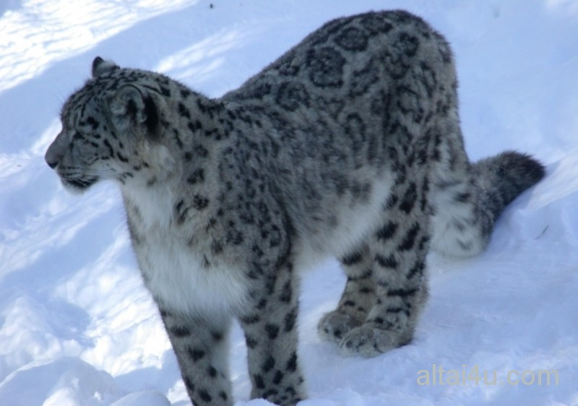

Задание.
Посмотри, какая красивая природа у нас в Краснодарском крае.
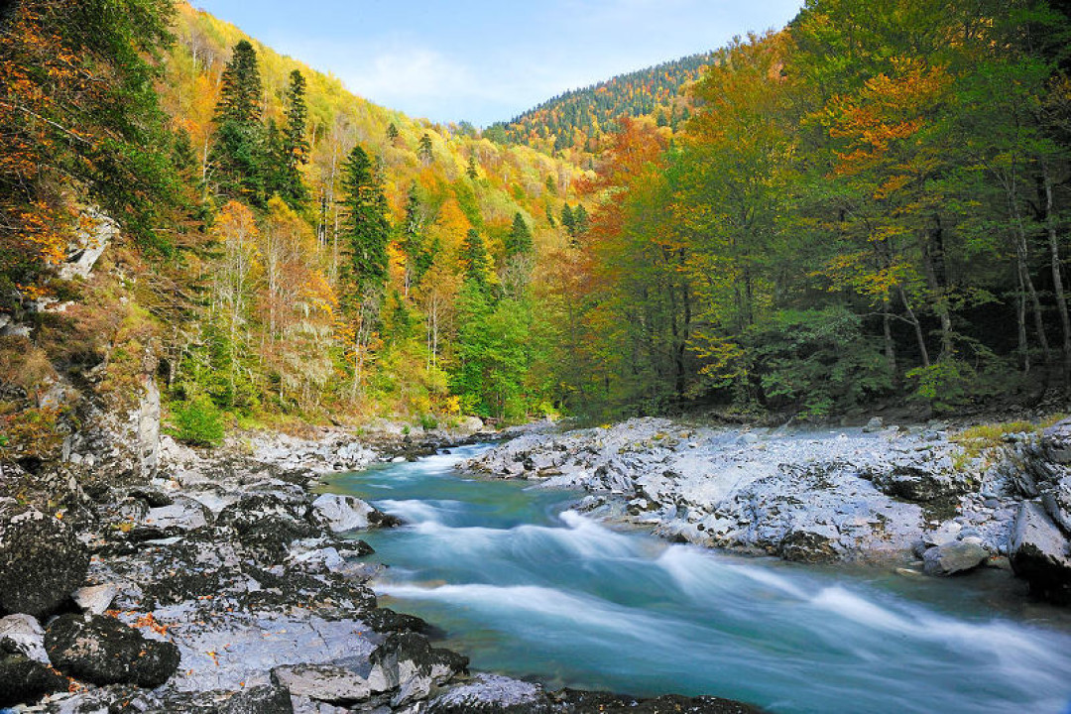
Лес осенью в Кавказском заповеднике
В Краснодарском крае есть разные леса: хвойные, в которых растут в основном хвойные деревья. Это(Восточная ель, Кавказская пихта, пихта Нордмана,). Хвойный лес, где преобладает один вид деревьев называется бор, а у нас в крае например, сосновая роща. В смешанных лесах встречаются хвойные и лиственные деревья. смешанный лес? ( ель, пихты, березы, осины и т. д.). Небольшие лесочки, где в основном растут осины, называют осинниками.
Все эти виды лесов есть у нас на территории Краснодарского края. Мы очень богатые люди.
Но очень часто человек не бережет свои богатства. Люди любят ходить в лес. Они наслаждаются там тишиной, чистым воздухом, прекрасными пейзажами, пением птиц, собирают лесные ягоды и грибы.
Но очень часто люди разводят в лесу костры, а потом забывают их потушить, мусорят в лесу, оставляют пластиковые пакеты и осколки стекла. Этим они очень сильно вредят лесу, а конечном счете самим себе.
Задание.
Объясни, почему лес называют «богатством», почему так важен лес для всего живого на земле. Как ты думаешь, что будет, если вдруг весь лес исчезнет с лица земли?
Задание.
Прочитайте с мамой стихотворение и нарисуйте свой лесной пейзаж на этой странице. Придумай название своей картины и подпиши.

Русский лес (отрывок)
Что за чудо – русский лес!
Сказка, быль и дар небес!
Рай, который все так ищут –
В общем – чудо из чудес!
В этом разноцветном храме
Дружною живут семьёй
Дерева, кусты и травы,
Ягоды, грибы, пчел рой!
Всё в красивейших нарядах
Воздух здесь и свеж и чист!
Все за это благодарны
Вам – синьор зеленый лист!.
Растения из Красной книги Краснодарского края

Красная книга Краснодарского края создана для того, чтобы внести в нее сведения об исчезающих видах растений. Чтобы люди знали, что это растение нельзя рвать, топтать.
Задание.

Внимательно посмотри на картинки, вместе с мамой найди названия этих растений и подпиши.

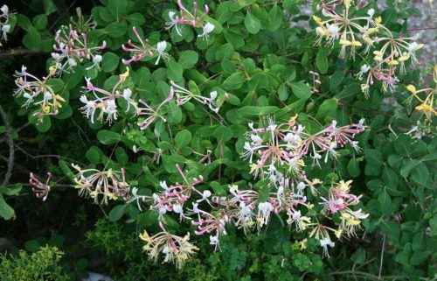

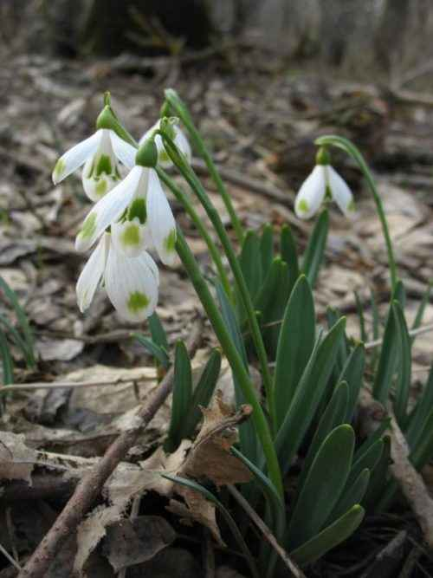

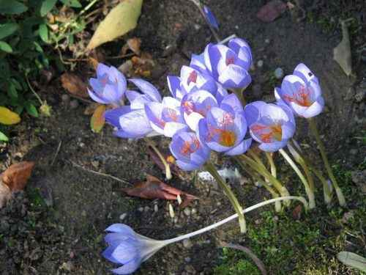

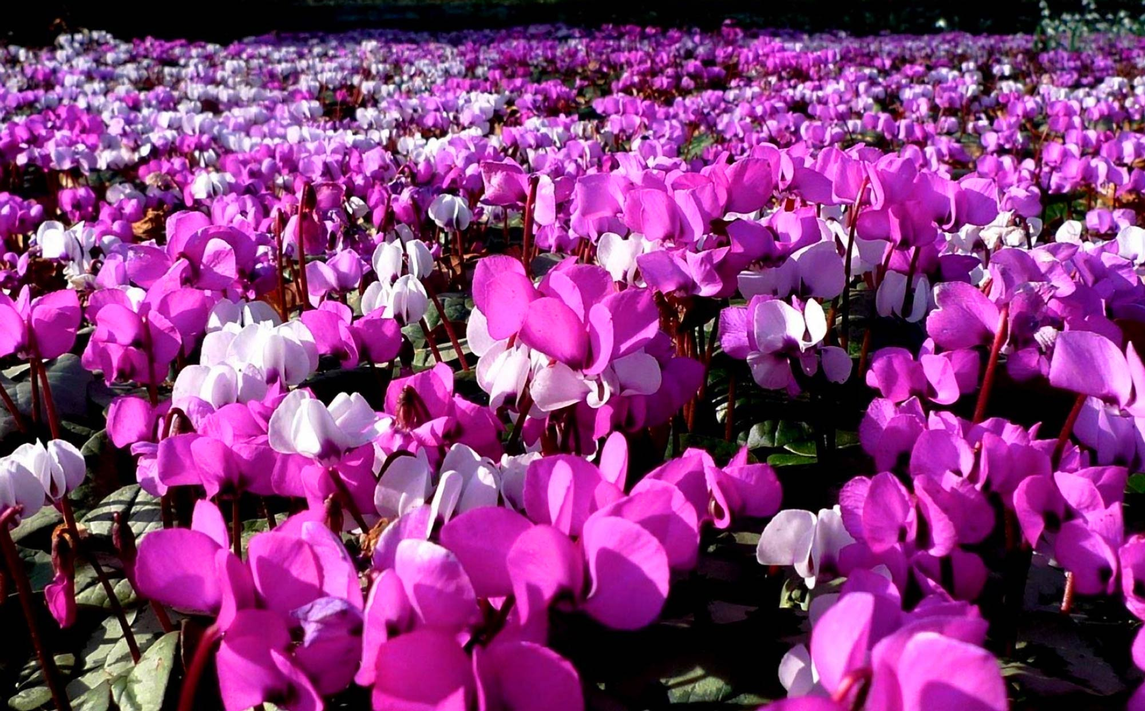

Никогда не рви и не топчи растения из Красной книги!
Они могут совсем исчезнуть, и в мире станет меньше красоты и радости!
Задание.
Обрати внимание на растение из Красной книги «Офриз Кавказская». Его ближайшие родственники – орхидеи. Посмотри, какие они красивые
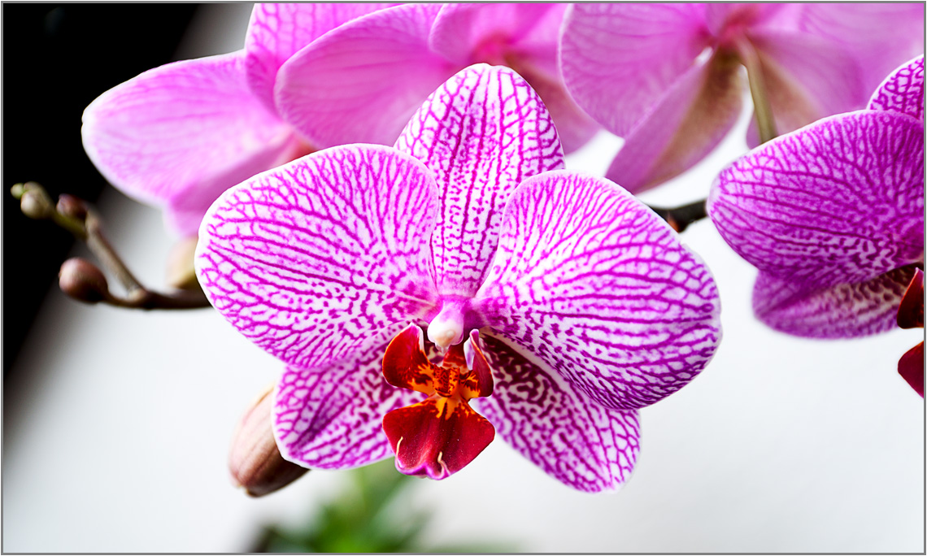

Эти цветы у нас считаются комнатными и очень нежными. За ними нужен тщательный уход, чтобы они росли и цвели. Родина этих растений – Южная Америка, где тепло круглый год.
Пофантазируй, как такое теплолюбивое растение могло оказаться в наших сибирских краях, как оно сумело выжить. Подумай, что может означать ее необычное название.
Сочините вместе с мамой сказку или рассказ на эту тему, пусть мама запишет ее на этой странице, а воспитатель прочтет твоим друзьям в группе.

Животный мир Краснодарского края

Животный мир Краснодарского края многообразен и интересен. Некоторые животные обитали у нас издревле, а некоторые были завезены людьми и хорошо прижились.
Самые крупные постоянные наши обитатели – это Кавказские бурые медведи игорный зубр. Его относят к одним из крупнейших европейских млекопитающих. Зоологи отмечают удивительную адаптационную способность этого крупного зверя. Кстати, его можно встретить только на территории, возвышенной над уровнем моря более, чем на 1500 метров. Одним из самых крупных и кровожадных хищников Кубани является бурый медведь. Обычно, вес здоровой особи достигает 350 кг, а рос, если животное встанет на задние лапы, составляет практически до 2 метров. Специалисты из области зоологии уверены, что медведи - довольно умные животные.

Кроме этих животных в Кузбассе обитает десятки видов разных животных. Среди них хорошо известные всем волк, лиса, заяц, белка, еж, , крот, суслик, бобр и другие
А есть малоизвестные, такие, например, Кавказский лесной кот, Горный зубр, Переднеазиатский леопард, Кавказская рысь, Хорь-перевязка, Кавказская выдра, Кавказская серна, Черноморская афалина. Рядом с нами живут множество птиц, некоторые из которых остаются зимовать, такие как воробьи, синицы, вороны, сороки, дятлы, а другие прилетают к нас весной, выводят птенцов и улетают зимовать в более теплые края, так как им не хватает здесь пищи. Это такие птицы как ласточки, грачи, скворцы, утки, гуси, совы и другие.
В Кузбассе есть уникальные гнездовья журавль- красавка. Маленький, но очень симпатичный представитель семейства Журавлиных, с приятным звонким голосом – журавль-красавка обитает в районе Черноморского побережья. Но встретить его не так-то просто: эта птица слишком малочисленна.
Журавль-красавка еще сто лет назад чувствовал себя вольготно и безопасно. Однако во многих уголках планеты теперь этот представитель пернатых отнесен к исчезающему виду. Часто на это влияет трансформация местностей. К примеру, то, что этот вид вынужден обживать степные и полупустынные зоны, а там с пропитанием довольно туго.

В животном мире Краснодарского края очень много всего интересного. Давай же познакомимся с ним поближе.

Задание.

Посмотри на животных, назови их и определи, какое из них хищное, какое травоядное, а какое всеядное. Возле травоядного нарисуй зеленый кружок, у хищного – красный, а у всеядного – желтый.

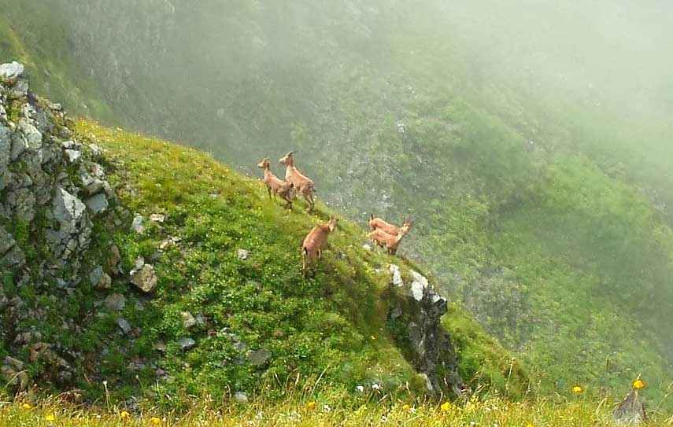

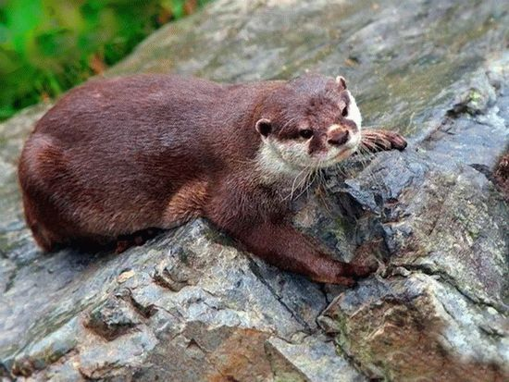

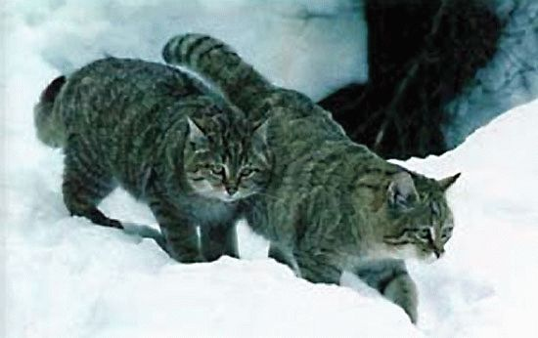

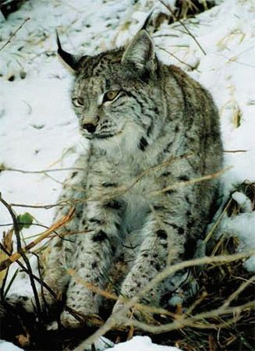

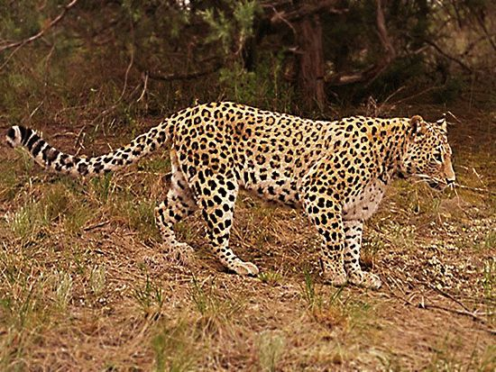

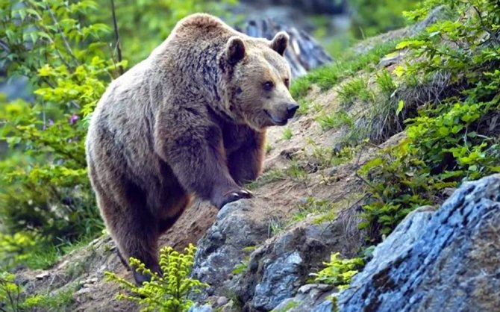

Задание.
В Краснодарском края есть несколько животных, которые внесены в Красную книгу. Найди вместе с мамой в Интернете статью об одном из этих животных, распечатай его изображение и размести на этой странице.

Задание.
Посмотри на картинки, здесь изображены три птицы, занесенные в Красную книгу Краснодарского края. На самом деле их гораздо больше. А это значит, что многие и многие виды птиц нуждаются в нашей охране и заботе.
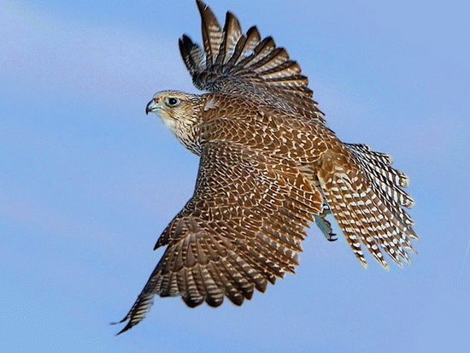
Кречет
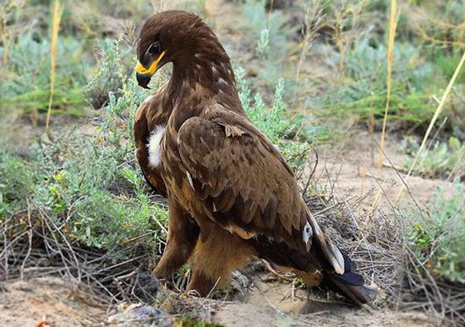
Степной орел
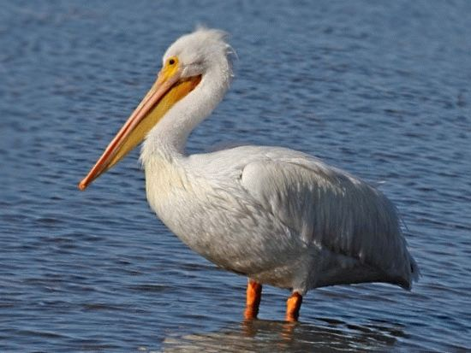
Кудрявый пеликан
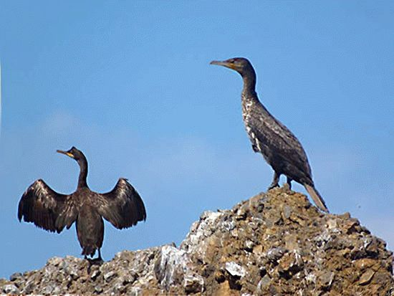
Черный баклан
Задание.
Найдите с мамой сведения о других птицах Краснодарского края, занесенных в Красную Книгу, приготовьте о какой-нибудь из них небольшой рассказ, запишите его, а воспитатель в группе прочитает его твоим друзьям.
_______________________________________________________________________________________________________________________________________________________________________________________________________________________________________________________________________________________________________________________________________________________________________________________________________________________________________________________________________________________________________________________________________________________________________________________________________________________________________________________________________________
. Задание.
С помощью взрослого ответь на вопросы:
- Как ты думаешь, почему книга об исчезающих видах растений и животных красного цвета?
- Зачем она нужна?
- Как ты думаешь, что именно ты можешь сделать для того, чтобы помочь растениям и животным из Красной книги?
- Придумай небольшой рассказ о твоем любимом животном, занесенным в Красную книгу Краснодарского края.
- Прочитайте вместе с мамой стихи Валентина Берестова. Подумай, о чем они.

Мы – лесные, степные, болотные
Ваших сказок герои – животные.
Мы летаем, шагаем, плывём.
Вместе с вами в России живем!
Мы свободные, мы благородные
Ваших песен герои – животные.
Мы рычим, и мычим, и поем.
Вместе с вами в России живем!
Книги Красные, книги почетные!
Исчезают с планеты животные.
От людей мы спасения ждем!

Детские поэты Краснодарского края

Природа
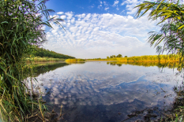
Устроено просто и мудро,
Как только природа творит:
Прохлада предлетнего утра,
Дымки прибережных ракит.
За линией берега тонкой
Едва проступают пруды.
Молочной затянута пленкой
Поверхность прозрачной воды.
Как можно века неустанно
И, словно впервые, всегда
Так делать, чтоб из тумана
Тебе улыбнулась вода?
Чтоб солнце к людским нашим бедам
Своим прикасалась лучом…
Как можно быть кроткой при этом,
Как будто она ни при чем?
Хранить свои травы и воды –
Равно: красоту и число…
Все лучшее в нас от природы,
Откуда же, Господи, зло?
Вадим Неподоба

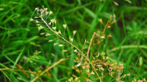
Автор Ольга Барабаш.
Пастушьей сумки брызги белые…
Пастушьей сумки брызги белые
Рассыпаны по берегам.
Я босиком по брызгам бегала,
По тёплым травам и цветам.
Смотрели вслед коровы грустные,
Кукушка плакала навзрыд…
Я где-то сердце обронила здесь,
И до сих пор оно болит.
Ищу, ищу его по берегу,
Тону в кукушкиных слезах.
В кустах шиповника и вереска
Ищу, в рассветах и дождях,
В полоске тонкой неба синего,
В широком полотне степей…
Верни же боль мою, Россия, мне,
Верни мне сердце поскорей.
Но мне земля моя ответила:
«Ничьих сердец я не брала,
От красоты моей ослепшая.
Ко мне с поклоном ты пришла.
И в час, когда я, осиянная,
Зажгла вечерние огни.
Ты назвалася россиянкою
И сердце мне дала хранить.

Ты не ищи его по берегу.
В тумане утреннем парном,
В кустах шиповника и вереска
Теперь оно растворено,
В полоске тонкой неба синего,
В широком полотне степей… —
Во всём, что названо Россиею,
Любимой Родиной твоей».

Падают листья
Солнце в озёрную просинь
Смотрит с высоких небес.
Рыжеволосая осень
Входит, как школьница, в лес.
И начинает из ранца
Краски свои доставать,
И начинает багрянцем
Дремлющий лес покрывать.
Падают, падают листья,
Гонит их вдаль ветерок.
Зайчику мордочкой лисьей
Кажется каждый пенёк.
Автор Беляков Иван Васильевич

Задание.
Почитайте с мамой стихи Нарисуйте к ним иллюстрации.
Распушилась верба – вербочка златая.
Подходила к вербе дева молодая.
Посмотрела вправо, влево посмотрела.
От лихого ветра верба зашумела,
Наклонилась низко вербочка златая:
Не ломай мне веток дева молодая.
Татьяна Кирюшатова

Задание.
Почитайте с мамой стих и разучите .
На зорьке румяной
Шиповник проснулся.
Он каждым листочком
К заре потянулся
А зорька к нему
Потянулась в ответ,
Бутоны окрасила
В розовый цвет (Т.Голуб)

